Анатолий Николаевич Зырянов продолжает рассказывать нам о животных.
Сегодня главными героями его рассказа стали - рысь и росомаха. Добро пожаловать в нашу библиотеку.

Как охотится рысь, ее конкурент – росомаха, и кто это все видит сверху?

Однажды мы втроем – работники заповедника «Столбы»: я, Алексей Кнорре и лесничий Александр мартовскую неделю провели в тайге за речкой Маной на р. Изык на участке, примыкавшем к заповедным просторам, который традиционно использовался нами в качестве дополнительного полигона. Ходили на лыжах по расквашенной нахлынувшим весенним теплом, снежной поверхности и как из рога изобилия являлись нам следы рыси, росомахи, а с ними и новые интересные находки!
Остановились в старой, полуразвалившейся избушке, где когда-то жили лесорубы, а позже и охотники. Успели занести в нее новую железную печурку, напилили немного дровишек, благо рядом оказался небольшой уголок старой гари и пни на полянах, заброшенных вырубках. Удивили тогда мое любопытство обглоданные, недоеденные туши маралов, что необычно для зверей, чаще расчленяющих и растаскивающих свою, да что греха таить, и чужую добычу!
Утром, не спится. Не тревожа напарников, обхожу ближайшие пригорки, и вот она удача! По следам определил: как рысь взяла жертву! Свежий след хищника распутываю, постепенно приводит меня к ее добыче. Нет, ни к рябчику, ни к глухарю, к которым эта дикая лесная кошка также не равнодушна, а к самке благородного оленя – марала.
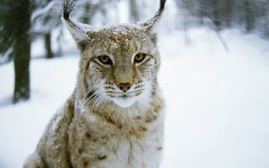
Весовые характеристики зверей разнятся на целый порядок. Живой вес взрослой рыси – крупной кошки, составляет 18-30 кг. А оленя – 120 - 150! Но, успешность охоты любого хищника определяют конкретные условия не только сезона: будь он малоснежный, или многоснежный, но и поверхность снега. Ранние оттепели еще в марте сковали верхнюю часть сугробов, и по ней как по катушке легко скользят мягкие лапы хищницы, снабженные острыми втяжными когтями. На ней даже следов когтей не заметно. Вокруг ночь и звезды, яркие до умопомрачения!
Но вот зверь почуял добычу. Тело его вытянулось, как бы уменьшилось по высоте, и крадущимися шажками он приближается к жертве. Нападение не столько внезапное, скорее продуманное! Согнала оленуху с хребта в долину, где та завязла в глубоком снегу, тут же ее прикончила!.. Добыта взрослая самка, не менее 3,5 лет и хищница взяла ее не по насту, а по уплотнившемуся снегу - тугарю. Оленуха проламывала его острыми копытами до поверхности почвы, и быстро выдохлась, а хищница бежала поверху. Преследование не превысило 250 метров.
Нижняя ее часть туши, утонувшая в снегу, оказалась совершенно не повреждена. Пришлось и нам позаимствовать немного мяса. Оказалось, что ночью, несмотря на близость жилья (50 м от топившейся в избе печки), рысь приходила сюда питаться! Мясо сохранилось, как в холодильнике не поврежденное птицами, соболем или колонком.
И сразу же пришла на память находка первой жертвы. В январе 1973 г. на притоке р. Базаихи по следам разбирался, как рысь взяла не одного, а сразу двух оленей! И не просто разбирался – расследовал!
Заповедник «Столбы» представляет собой типичный участок горной тайги отрогов Восточного Саяна, подступившего вплотную к Красноярску. Охраняемые виды марал - благородный олень, кабарга, косуля, обитающая на окраинах. Постоянно живут в заповеднике и его окрестностях соболь, выдра, барсук, колонок, лисица, заяц-беляк, бурый медведь, лось.
В долине речки Большой Инжул часто пересекались следы диких копытных со следами крупных хищников. Рысь почуяла жертву на лежке и приблизилась к ней на 8 м, для верного быстрого броска. Оленуха была на лежке и во время заметила преследователя. Кинулась бежать вдоль склона, стараясь, не терять высоты и кошка догнала ее лишь после вынужденного поворота (не смог олень бежать в гору, развернулся по пологой дуге, постепенно спускаясь в долину)! Копытное на некоторое время оторвалось от преследователя, но спустившись в долину, бег его замедлился, а набежав на толстую пихту, самка остановилась! Этого момента и хватило рыси, чтобы оказаться на спине жертвы. Длина преследования составила тогда 1320 м, а последний отрезок – в долине речки, где снегу было больше, и олень проваливался глубже – до земли – всего 180 м…
Накануне, днем раньше, эта же крупная рысь легко, после короткого преследования (всего 360 м) поймала молодого оленя-сеголетка, вначале, скрадывая, и напав на него с верной дистанции – тех же 8-ми метров. Насытившись, зверь отдыхал неподалеку в долине (в первую очередь была вскрыта грудь, и съедены внутренности)…
Проходившие мимо туристы, оказались весьма изобретательны. Они не стали затаптывать следы, но связали погибшему оленю передние и задние ноги (жертва не была расчленена, что характерно именно для рыси!), просунули между них длинную жердь, и унесли 2 км в избу-стационар. Здесь вынесли на лед речки, и разделали остатки тушки небольшого оленя. У кострища я обнаружил и деревянные палочки, на которых жарили шашлыки. Эта группа туристов, не разобравшись, либо, сделав вид, что не поняли, откуда жертва, на обратном пути сообщила о своей находке леснику с соседнего кордона.
Тот радировал в управление заповедника, и уже на следующий день я оказался на месте происшествия.
Версия лесника с обхода Долгуша – браконьерство в соседнем обходе Инжул. А это уже – криминал (вот оно вечное соперничество соседей)! Он спутал следы рыси со следами марала (отпечаток крупной кошачьей лапы расшифровал так – «это олень коленом надавил!»). Кое-как мне удалось растолковать ему: где - чьи следы. Показал и место разделки «туриками» остатков чужой добычи вблизи избы-стационара, а их в полной мере к разряду браконьеров не отнесешь (нарушители заповедного режима)!
Любопытно проследить и динамику численности крупных хищников: рыси и росомахи за четверть века (1950-1970 гг.). Много рыси было в 1952, 1957, 1964 гг. Четкой цикличности нет, но после двух чрезвычайно холодных зим 1968-1969 гг. (первая из них – малоснежная, а во вторую снегу навалило вдвое больше) количество хищников резко сократилось. В самые жестокие холода рыси заходили в город, известно 4 случая гибели их от голода!.. Благородная кошка – рысь питалась тогда падалью!..
В тот, упомянутый выше поход, мы втроем обследовали большой отрезок долины речки – притока р. Маны и нашли много интересного. Но и здесь, на выходе, рядом с этой полуразрушенной избой, происходят еще более свежие события.
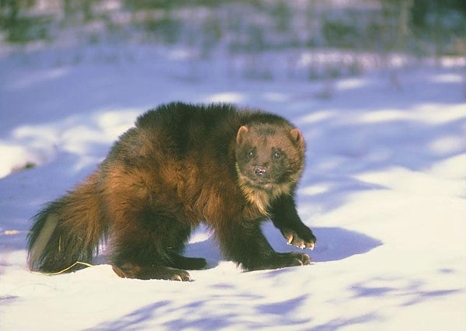
Будто по компасу, вышла росомаха к жертве рыси совершенно с другой стороны Изыка! Как осуществилась таежная коммуникация? Посредством вездесущих воронов, главных наводчиков на места, где кто-то кого-то пожевал, но не до конца, что-то еще перепадет и другим соседям!.. Рысь с росомахой в тот раз не встретились, первая ушла, а вторая исследует место гибели зверя и что-нибудь да найдет съедобного!
И еще одна поговорка вспомнилась: святое место – пусто не бывает! Своими криками дали они верное направление росомахе! Рысь, оказавшаяся совсем рядом с избушкой, ночью подходила к убитому ею оленю, и в последний раз позавтракала. Как и другие кошачьи она почти не прячет свою добычу, лишь иногда легко прикапывает сверху. Но острый глаз ворона все замечает, и тайное становится явным!
Когда-то давно еще в начале 1940-х годов известный исследователь - Лев Капланов с верным проводником смогли преодолеть высокую, труднопроходимую часть хребта Сихоте-Алинь, лишь благодаря питанию тем, что оставляли им тигры…
Нам пора уже было выходить из леса, но мы успели отведать шашлык, благодаря кошке – родственнице амурского тигра. Спасибо кошачьим, за их благородную привычку!

